XOS综合网关的出货流程

在线云端教程网址：http://www.sczhgx.com:8181/docs/iGS/xitonganzahung

第一步，下载底包+固件 > 刻录U盘 > 装机
电脑安装软碟通，刻录U盘
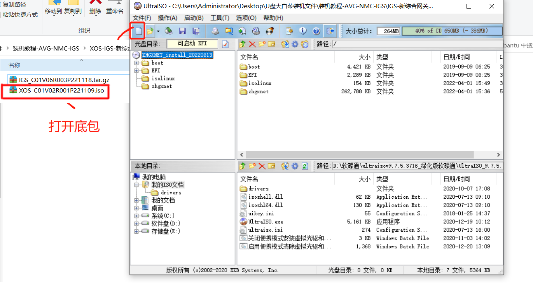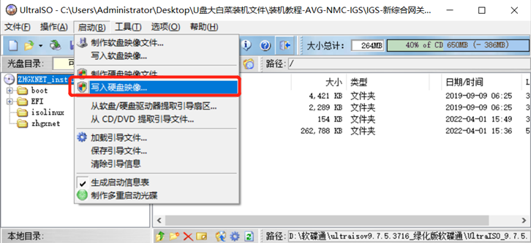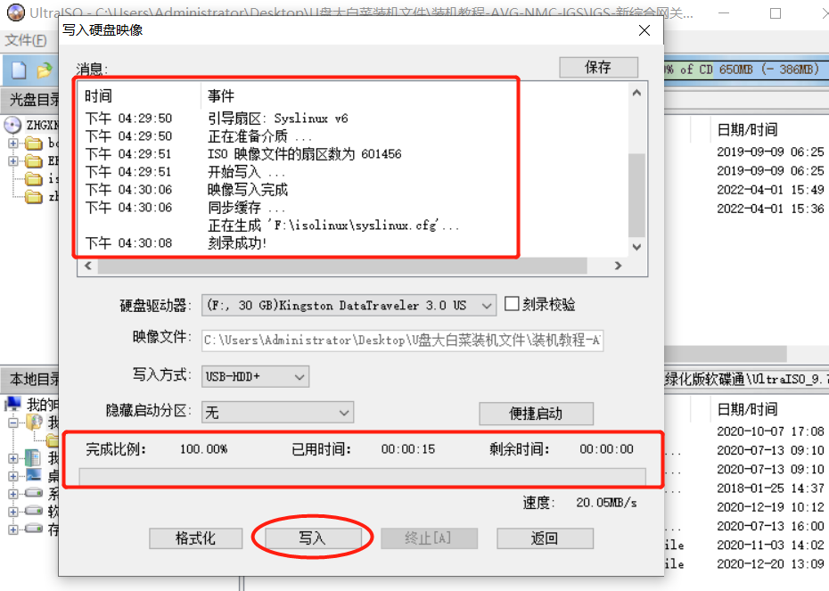

- 使用U盘装机
- 将XOS系统放置在U盘中（将ISO镜像文件做成系统后进行安装）
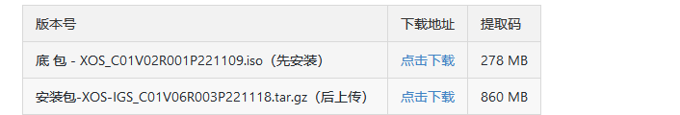
- 将U盘插到机器的USB口上，键盘、显示器接上，然后启动机器，启动的时候按F11进入启动项选择页面，我们选择咱们的U盘（非UEFI）作为启动项
- 选择后我们来到这个页面，选择将这个系统安装在SSD上
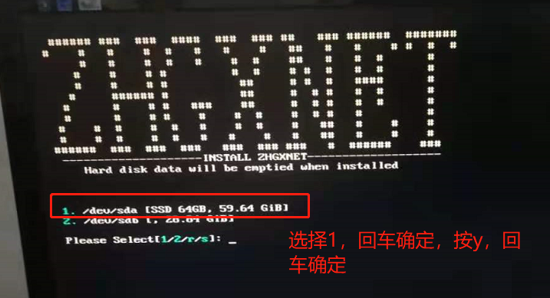
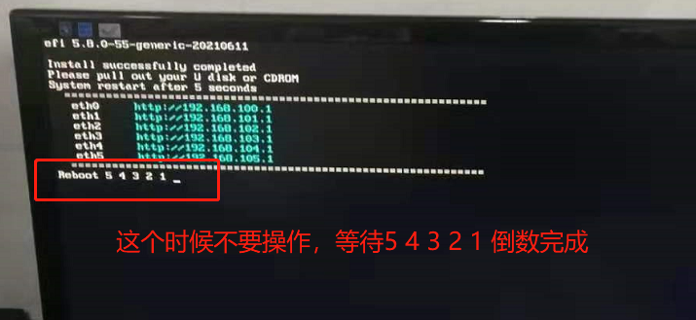
（4）倒数完成后会进行重启，重启完成后会来到这个界面，表示已经进入到系统
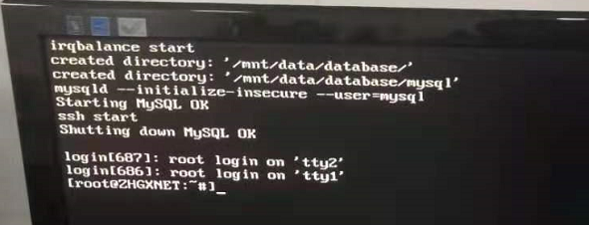
输入命令ifconfig eth0 查询EM0口对应的IP地址，可以看到，EM0口的默认IP地址是192.168.100.1
3、上传安装包
（1）将U盘拔出来，插到我们的电脑上；
（2）我们电脑直连XOS综合网关的EM0口，然后web访问192.168.100.1
点击选择文件上传安装包，文件名称为XOS-IGS_C01V06R003P221118.tar.gz
确定后点击开始按钮，便开始安装：
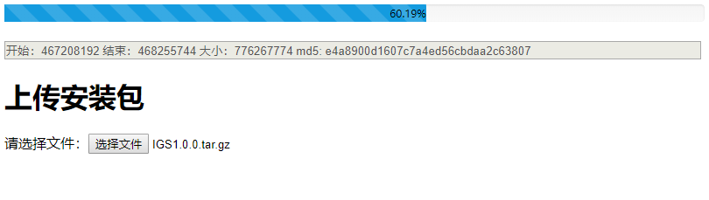
这时候显示屏会变化，显示屏显示这个，说明安装完成
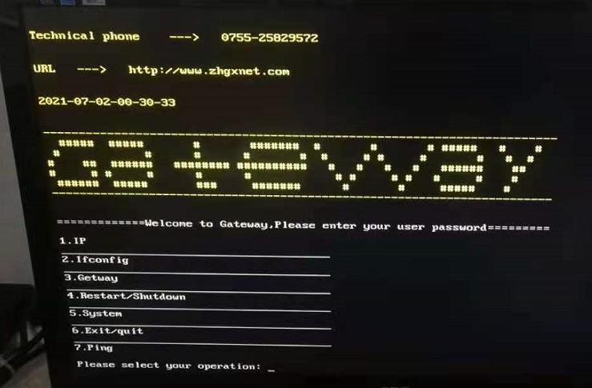
4、配置IP地址和网关
（1）键盘敲击2，回车确定，然后配置IP地址（格式为eth0 10.8.8.201 netmask 255.255.252.0）
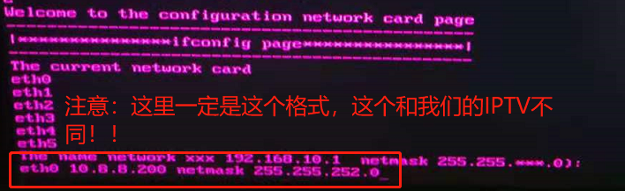
（2）键盘敲击3，回车确定，然后配置网关地址10.8.8.1
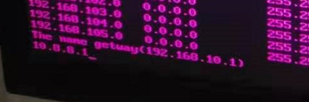
- 注册与授权
- EM0口直连外线，电脑通过wifi，web访问10.8.8.201
- 向我们提供提供机器码，根据机器码开启授权
- 获取授权后上传授权
- 登录
- 保存、修改网络配置
（1）保存临时IP地址
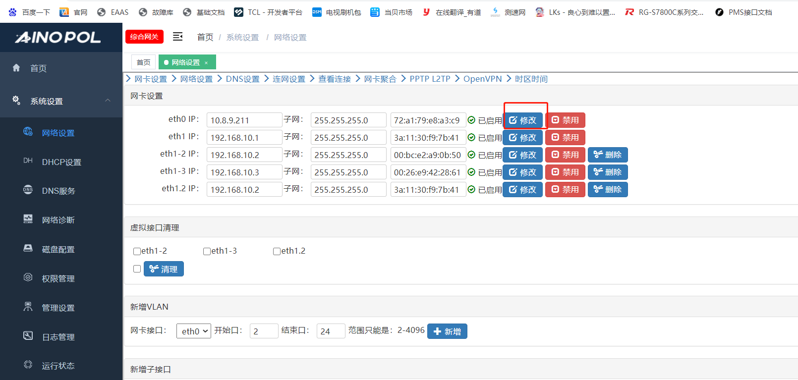
- 保存临时网关
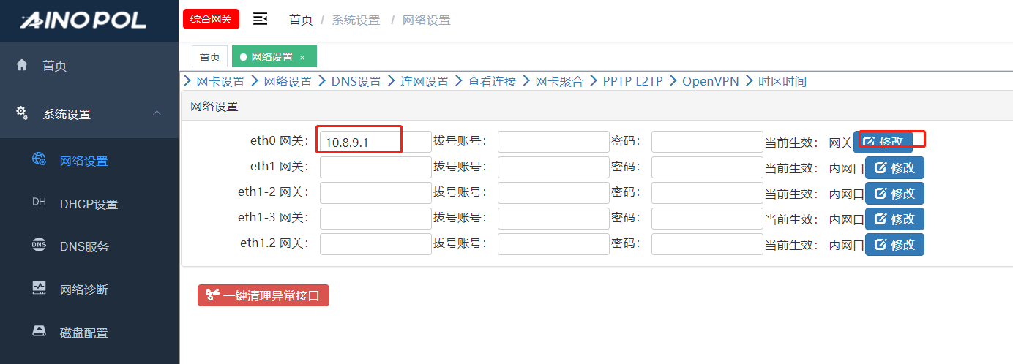
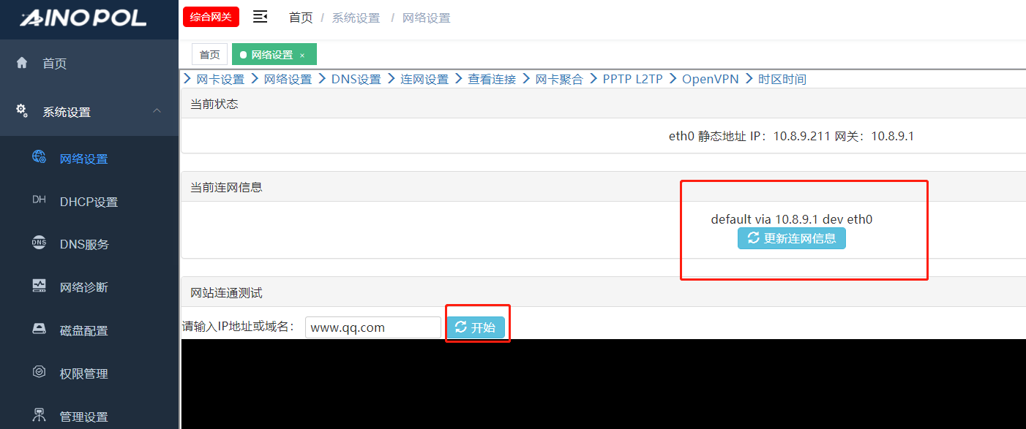
- 这里默认是没有DNS的，需要手动更改DNS为114.114.114.114
